**Koncentracja uwagi. Część I**

**Zabawy i ćwiczenia dla przedszkolaków**

* **Zapamiętywanie kolejności obrazków**

Obrazki przedstawiające pojedyncze przedmioty (mogą to być karty lub małe obrazki prostych przedmiotów wykonane wcześniej przez dzieci) układamy obok siebie. Zaczynamy od 3 obrazków; im starsze dziecko, tym obrazków może być więcej. Dziecko przygląda się im i stara się zapamiętać ich kolejność. Po chwili odwracamy je na drugą stronę, a dziecko odtwarza z pamięci ich kolejność. Gdy próba jest udana, dokładamy kolejny obrazek. Jeśli nie, ćwiczymy dalej z tą samą ilością obrazków.

* **Co zniknęło?**

Można wykorzystać obrazki z poprzedniego zadania lub realne przedmioty czy zabawki (np. klucz, długopis, kubek, piłeczka, figurki zwierząt, itp.) – ustawiamy je obok siebie. Dziecko przygląda się, po chwili zamyka oczy, w tym czasie chowamy jeden z przedmiotów a dziecko odgaduje, co zniknęło.

* **Części ciała**

Nazywamy szybko i wskazujemy na sobie części ciała. Dziecko ma robić to samo na sobie. Dla zmylenia co jakiś czas wskazujemy część ciała inną, niż wymieniamy – zadaniem dziecka jest wskazywać prawidłowo na podstawie usłyszanej instrukcji słownej.

* **Wstukiwanie rytmu**

Powtarzanie usłyszanego rytmu. Dziecko ma za zadanie wysłuchać rytmu zademonstrowanego przez osobę dorosłą (np. za pomocą cymbałków, bębenka lub klaśnięciami), a następnie wystukać go samodzielnie. Cierpliwi rodzice mogą zabawę przenieść do kuchni – drewniane łyżki, plastikowe miski i prawdziwe garnki to atrakcyjne instrumenty dla dzieci.

* **Odgadywanie kształtów**

Rysujemy na plecach dziecka figury geometryczne lub proste obrazki. Dziecko ma za zadanie odgadnąć rysunek lub narysować odpowiedź na kartce.

* **Automatyczny pilot**

Dziecko z zawiązanymi oczami musi przejść przez pokój, omijając rozłożone na dywanie przeszkody – najlepiej pluszowe zabawki, kierując się jedynie wskazówkami rodzica: np. „zrób 2 małe kroki w przód, zatrzymaj się, obróć się w miejscu w lewo i przejdź dwa tip-topki, zatrzymaj się i obróć się w prawo…”

* **Kot w worku**

Warto zrobić własną wersję dostępnej na rynku gry. Do nieprzezroczystego worka wkładamy kilka małych przedmiotów – oczywistych do rozpoznania za pomocą dotyku stosownie do wieku dziecka, nie pokazując ich wcześniej dziecku. Dziecko wkłada rękę do worka i nie wyciągając elementów zgaduje, co trzyma w ręce. Inna wersja zabawy to: „znajdź i wyciągnij…”

* **Kto zauważy?**

To zabawa podczas spaceru. Rodzice i dzieci na przemian zadają pytania, na które odpowiedzi wymagają spostrzegawczości i skupienia na otoczeniu. Kto zauważy: czerwony samochód, małego pieska, trzy wrony, najwyższe drzewo, panią w niebieskim płaszczu, chłopca na rowerze, itp.

**Koncentrację malucha poprawiają również:**

* Układanie puzzli. Obrazek można narysować samodzielnie i pociąć na kawałki ( od trzech do kilkunastu, w zależności od wieku dziecka).
* Nawlekanie koralików według wzoru - rysunku lub instrukcji słownej (tylko małe, tylko niebieskie, tylko okrągłe, naprzemiennie zielone i podłużne, itp.)
* Gra memo.
* Labirynty. Dziecko może labirynt narysować, a trasę pokonuje rodzic. Przy rozwiązywaniu zadania przez dziecko prosimy, aby najpierw przeszło po drodze do celu palcem – prawej ręki, lewej ręki, potem dopiero ołówkiem.
* Kolorowanie drobnych elementów, odwzorowywanie.
* Wyszukiwanie różnic w obrazkach.
* Zabawy w kodowanie – rysowanie elementów posiadających określone cechy, zgodnie z obrazkową instrukcją.

Wiele ćwiczeń i kolorowanek do wydrukowania można znaleźć w internecie (np. darmowelamiglowki.com, supercoloring.com, dla-dzieci.com.pl).

Przykładowe prezentujemy poniżej.

Dobrej zabawy !!!

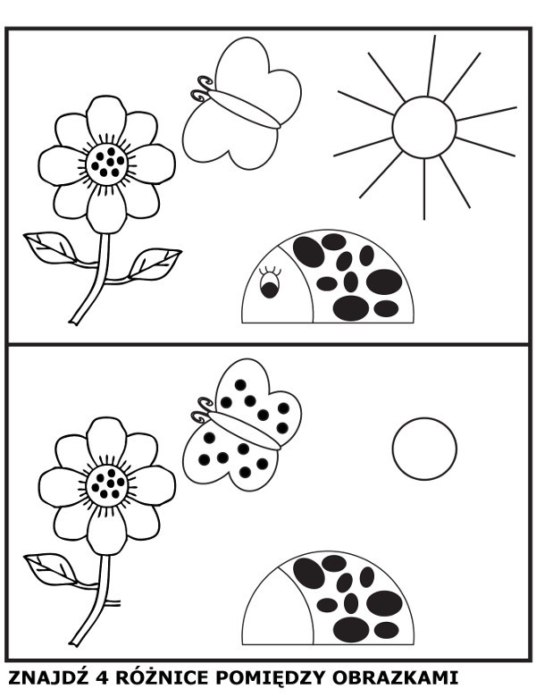

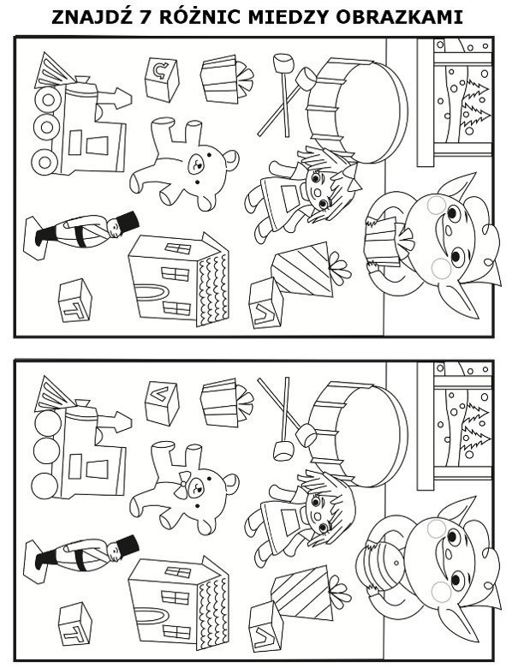

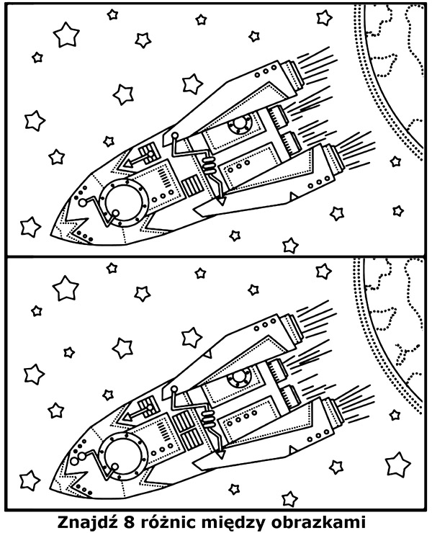

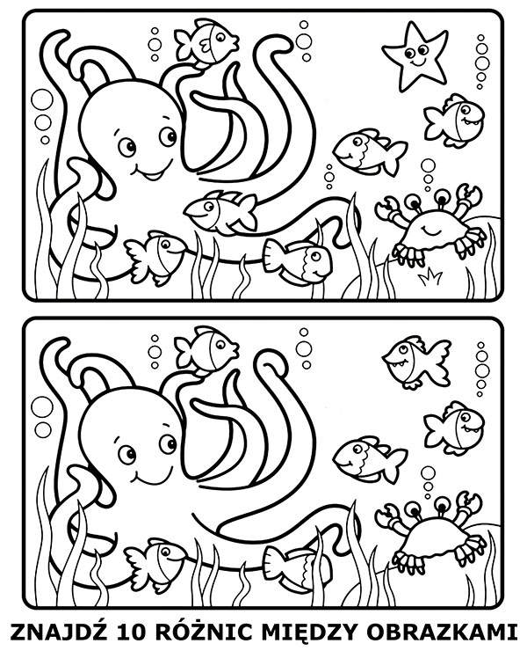

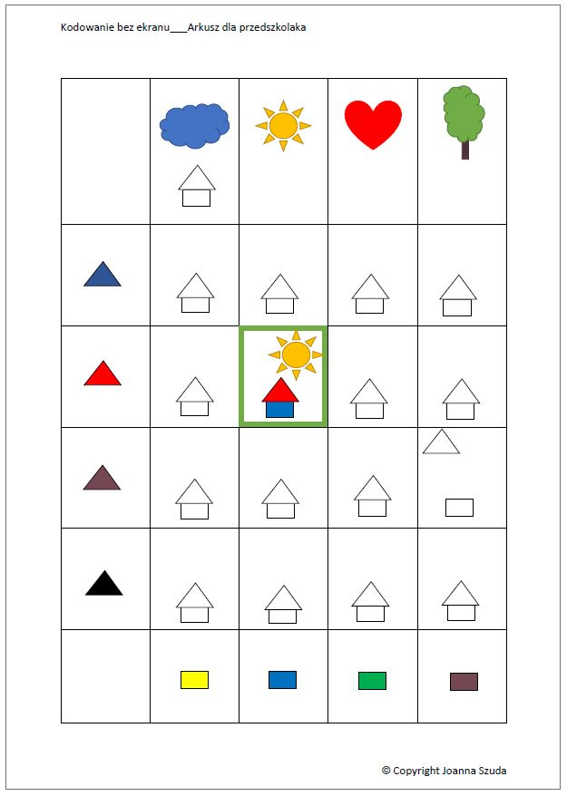

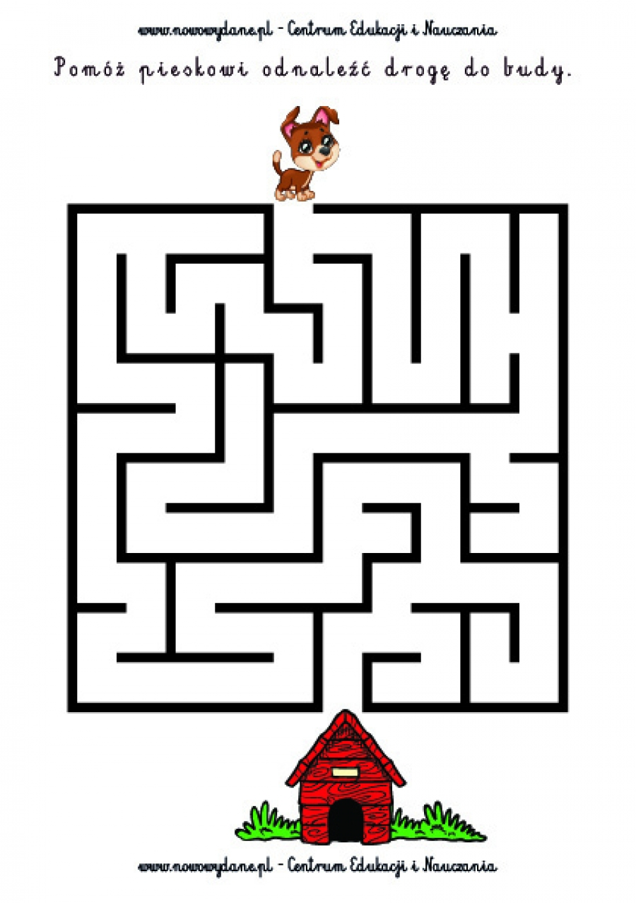

opracowała: Ewa Faliszek-Podgórska, psycholog